Муниципальное автономное
дошкольное образовательное учреждение
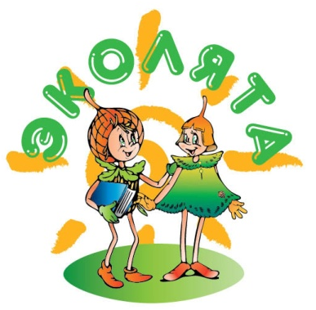
детский сад «Аленушка»

принимал участие в муниципальном этапе
Всероссийского конкурса на лучший
«Снежный городок Эколят»
в рамках Всероссийского природоохранного
социально-образовательного проекта "Эколята – Дошколята"

Посетить «Снежный городок Эколят» Муниципального автономного дошкольного образовательного учреждения детского сада «Аленушка» (МАДОУ детский сад «Аленушка»), приглашает Умница в розовой шапочке с двумя забавными кисточками. Вместо входного билета в городок, Умница предлагает поиграть в «кольцеброс-ёжеброс» с Ёжиком – забавным жителем снежного городка.
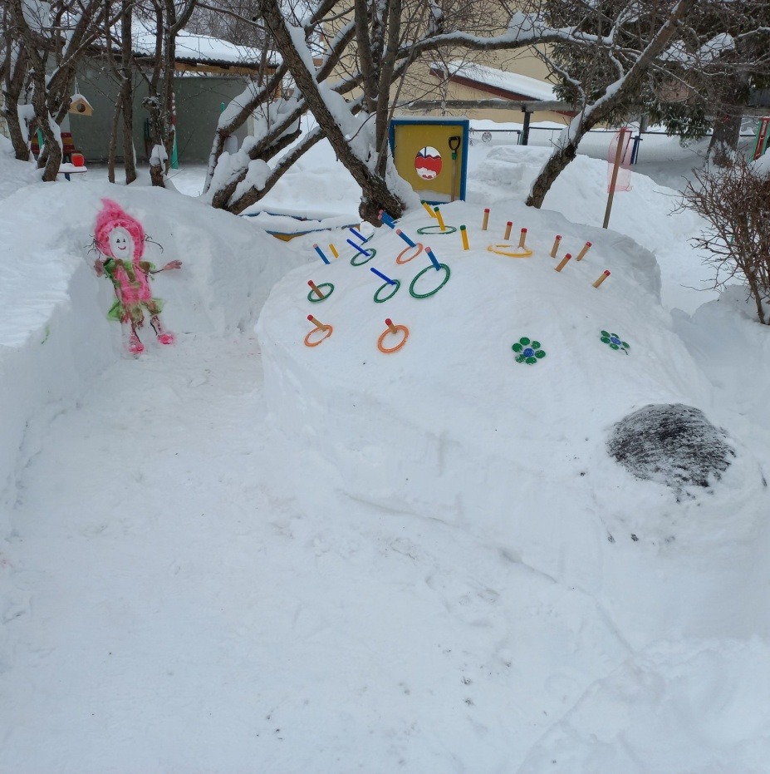

Озорной Шалун не просто так появляется на дорожке городка. Он предлагает ребятам посетить снежную пещеру-тоннель, а затем устроить соревнования на лыжах. Лыжня в городке обозначена красными флажками.
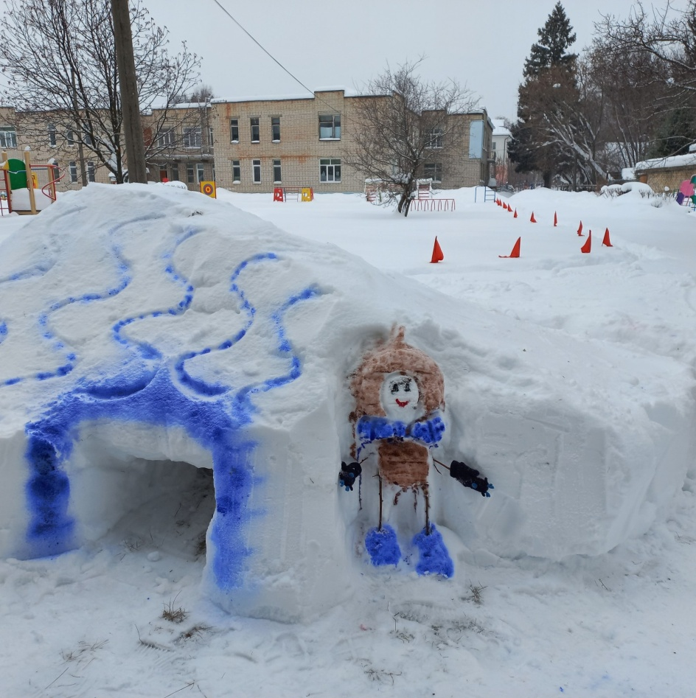

Вернувшись с лыжной прогулки, можно немного отдохнуть и понаблюдать вместе с заботливой Ёлочкой за птицами, прилетевшими в «Птичью столовую». Так же Ёлочка предлагает детям поучаствовать в подкормке птиц вкусными подсолнечными семечками, только, чур, условие – не жареными и не солёными, а самыми натуральными, из подсолнечника, выращенного ребятами летом на огороде детского сада, а так же

зёрнами пшеницы, ячменя, овса, перловой и овсяной крупой, подсушенными ягодами и фруктами. Ёлочка знакомит всех посетителей городка с полезной и здоровой пищей для зимующих птиц!
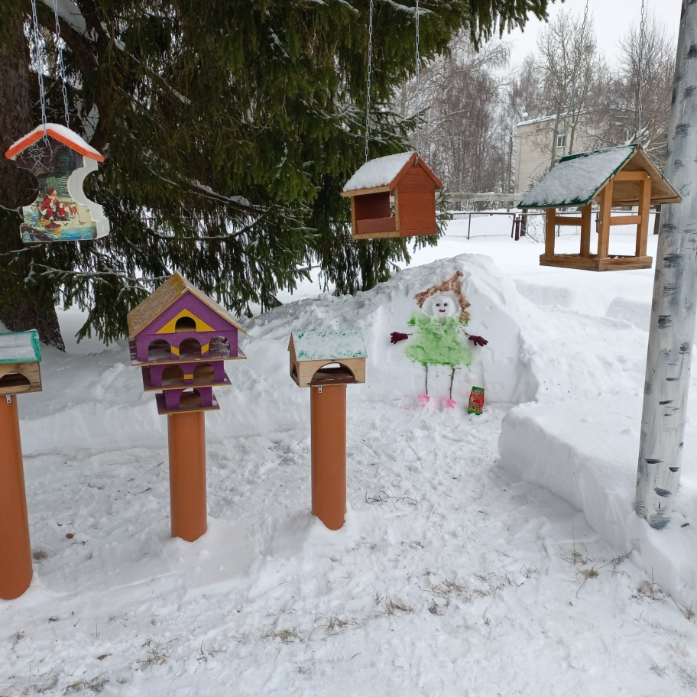
Немного отдохнув, можно снова поиграть, и в своё забавное путешествие по лабиринту приглашает Тихоня. Известно, что он очень любит цветы, но, к сожалению, зимой их нет. Но скромный Тихоня не растерялся и украсил свой лабиринт яркими шарами, с помощью которых можно посоревноваться в меткости – на входе в лабиринт расположена корзина для метания.

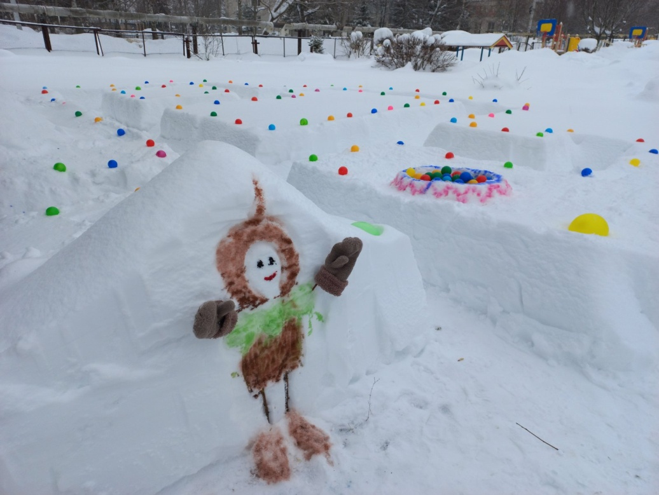

Не успели ребята проявить свою смекалку и ловкость в снежном лабиринте, а Шалун тут как тут! Он зовёт их покататься с горки на ледянках. Замечательное завершение по снежному городку Эколят!

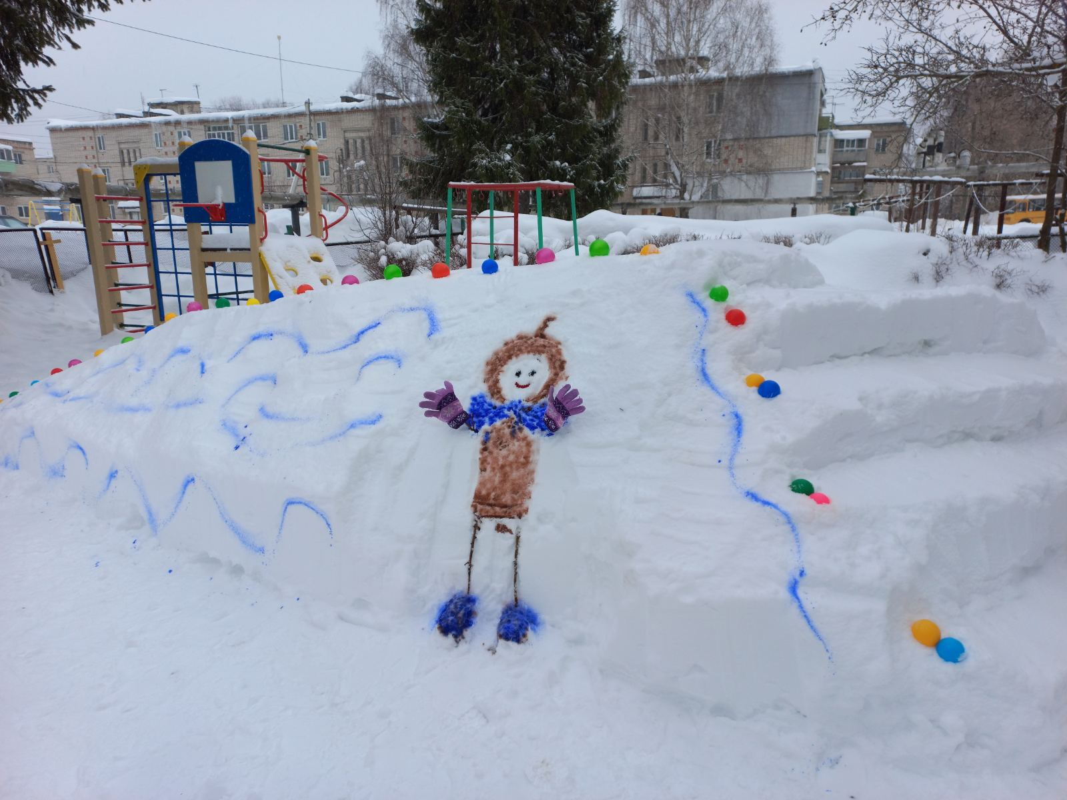

Вот такой увлекательный «Снежный городок Эколят» мы предлагаем посетить всех желающих детей и взрослых. А расположен он по адресу: 606452, Российская Федерация, Нижегородская область, городской округ город Бор, посёлок Большое Пикино, ул. 1 Мая, д. 14.
В создании городка принимали участие не только взрослые, но и дети, которые придумали снежные конструкции и раскрасили сказочных героев Эколят.
С нетерпением ждём ВАС в нашем
«Снежном городке Эколят»!!!

